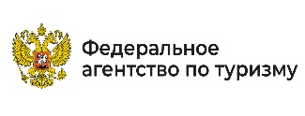 |  | IX форум «БОЛЬШОЙ УРАЛ-2021. Промтуризм: от старейших заводов до новых производств»  #уралзаводит  Синара центр,  Свердловская область, Екатеринбург  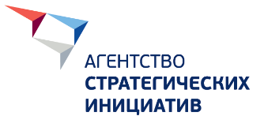  15-16 октября 2021 г. |  | Организатор:  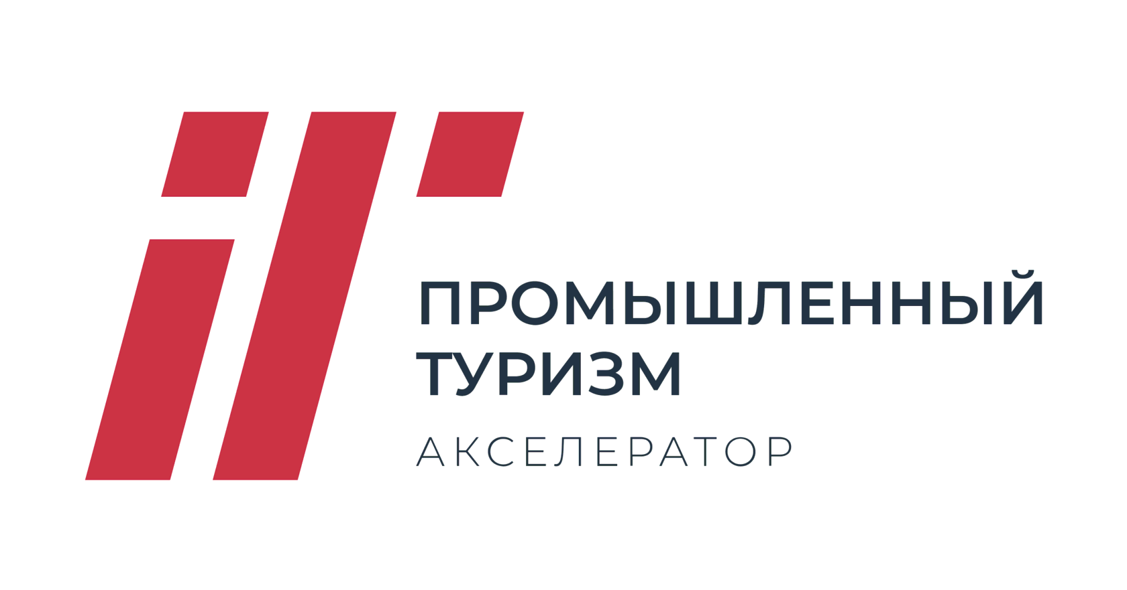  Соорганизатор:
ДЕНЬ ПЕРВЫЙ – 15 октября
09:00 – 10:00 | Регистрация участников форума  Вход по предварительной электронной регистрации  Приветственный кофе |  |  | Синара центр. Новый корпус  1 этаж
Выставочное пространство Синара Центра
09:00 – 18:00
Экспозиция Форума: «От старейших уральских заводов до новых производств»

Выставочное пространство Синара Центра
09:00 – 18:00
Экспозиция Форума: Инклюзивная экспозиция объектов промышленного туризма Свердловской области «Почувствуй Урал»

Новый корпус. Галерея Синара-арт
09:00 – 18:00

Выставка 6-ой Уральской индустриальной биеннале современного искусства
Организатор: Уральская индустриальная биеннале современного искусства
10:00 – 11:30 | Торжественное открытие IX форума «Большой Урал – 2021. Промтуризм: от старейших заводов до новых производств»  Цех №1  Пленарное заседание «Промышленный туризм как креативный маркетинг региона»  Приветственное слово:  Шмыков Алексей Викторович – Первый Заместитель Губернатора Свердловской области  Меньшова Татьяна Николаевна – Руководитель направления туристических проектов и безопасности туризма Федерального агентства по туризму (online)  Спикеры:  Захарова Ольга Викторовна – директор инициатив по развитию туризма, экологии и климату АСИ  Лугачева Наталья Равиловна - министр экономического развития Челябинской области  Тема: «Промышленный туризм как фактор развития территории»  Ветошкина Юлия Альбертовна – министр по туризму и молодежной политике Пермского края  Тема: «Молотов: коктейль впечатлений и инноваций»  Прудникова Алиса Юрьевна – комиссар Уральской индустриальной биеннале современного искусства  Тема: «Время обнимать и уклоняться от объятий. Открытие индустриального наследия и производственных процессов через искусство»  Шаманский Валерий Александрович – заместитель главного инженера по безопасности и надежности Белоярской АЭС  Тема: «Радиофобия. Безопасность и инновации Белоярской АЭС для развития промышленного туризма»  Модератор: Путинцев Максим – главный редактор Эхо Москвы в Екатеринбурга  Организатор: ГБУ СО «Центр развития туризма Свердловской области» |  |  | Новый корпус  Концертно-банкетный зал.  2 этаж  Онлайн-трансляция на странице Форума в Facebook, YouTube
11:40 – 13:10 | Цех №2  Кейс-сессия «Туризм и бизнес – думаем оригинально. Как это работает?»  Трепалова Анна - директор Музейного комплекса «Северская домна» АО «СТЗ»  (Полевской, Свердловская область)  Тема: «Промышленный туризм: сплав промышленного музея и действующего производства»  Горюнов Игорь – главный технолог филиала АО «УК «Кузбассразрезуголь», «Кедровский угольный разрез»  (Кемерово, Кемеровская область)  Тема: «Запуск экскурсионной программы для туристов «СИЛА УГЛЯ КУЗБАСС»  Яшин Андрей – руководитель Управления информации и общественных связей Белоярской АЭС (Заречный, Свердловская область)  Тема: «Об особенностях проведения экскурсий на Белоярской АЭС»  Хохрина Елена - руководитель направления корпоративных мероприятий УК «Металлоинвест»  (Курск, Курская область)  Тема: «Притяжение КМА - запуск и стратегия развития промышленного туризма на Михайловском ГОКе им. А. В. Варичева»  Тухфатулина Анель – начальник отдела рекламы АО «СМАК»  (Екатеринбург, Свердловская область)  Тема: «И булки целы, и дети сыты: как организовать школьные экскурсии на хлебзавод»  Карасева Елена - руководитель Центра маркетинга и продвижения АНО «Агентство по туризму и деловым коммуникациям Ростовской области»  Тема: «Промышленный туризм в Ростовской области: зарядись энергией Вольного Дона»  Ларионова Наталья – начальник Управления туризма Департамент промышленности ХМАО-Югра  Тема: «Развитие промышленного туризма в ХМАО-Югре»  Модератор: Кансафарова Татьяна – исполнительный вице-президент регионального объединения работодателей «Свердловский областной Союз промышленников и предпринимателей»  Организатор: ГБУ СО «Центр развития туризма Свердловской области» |  |  | Новый корпус  Концертно-банкетный зал.  2 этаж
13:20 – 15:00 | Цех №3  Экспертная сессия  «Промышленный EVENT. Креатив на заводе»  Губанов Иван – Руководитель направления фандрайзинга АНО Агентство развития 1732  (Сысерть, Свердловская область)  Тема: «Летний креативный кластер «Лето на Заводе». Из заброшенного завода в креативный кластер: с чего начать? что не забыть?»  Дорофеева Александра – руководитель Центра современного искусства «Цикорий» (Железногорск, Курская область)  Тема: «В поисках счастья: как современное искусство и градообразующее предприятие вместе становятся лабораторией мечты»  Третьякова Екатерина – руководитель проекта «Арт-резиденция»  (пос. Черноисточинск, Свердловская область)  Тема: «Три века Демидовского завода: тяжелый, легкий, креативный»  Барсенков Дмитрий – исполнительный директор Творческого индустриального кластера «Октава» (Тула, Тульская область)  Тема: «Как сделать пространство кластера востребованным после локдауна? Опыт Тулы»  Мезенова Светлана – руководитель проекта «Модная фабрика. PRO-текстиль на площадке Арамильской суконной фабрики (Арамиль, Свердловская область)  Тема: «НИТИхНИТИ: музейный проект на суконной фабрике»  Михаил Самохин - президент Фонда социальной активности «Идея»  (Полевской, Свердловская область)  Тема: «Мраморная миля» и креативные факторы развития территорий: от туристического маршрута до создания парка народов Мира»  Модератор: Прудникова Алиса, комиссар Уральской индустриальной биеннале современного искусства |  |  | Новый корпус  Концертно-банкетный зал.  2 этаж  Онлайн-трансляция на страницы Форума в Facebook, YouTube
П Е Р Е Р Ы В
15:00 – 15:40 | Кофе с обедом
Показ коллекции уральского дизайнера Нины Ручкиной при спонсорской поддержке АО ПАО «Уральский оптико-механический завод им. Э.С. Яламова»
15:50 – 17:30 | Цех №4 «Промтуризм: от старейших заводов до новых производств»  Приветственное слово:  Копелян Евгений Александрович – заместитель министра инвестиций и развития Свердловской области  Спикеры:  Ермоленко Андрей - историк, преподаватель УрФУ  Новиков Антон – заместитель генерального директора АНО ТРК «Гора Белая», куратор проекта «Открытые экспедиции»  Тема: «Горнозаводская цивилизация как драйвер развития промышленного туризма на Урале»  Пестриков Вячеслав – директор АНО «Лаборатория внутреннего туризма»  Тема: «Участие общественных объединений и сообществ в формировании стратегии промышленного туризма в Свердловской области»  Кузовкова Маргарита Вячеславовна – заместитель директора по индустриальному наследию МКУК Нижнетагильского музея-заповедника «Горнозаводской Урал»  Тема: «Потенциал индустриального наследия для развития территории на примере Нижнетагильского музея-заповедника «Горнозаводской Урал»  Кисельникова Наталья – методолог, разработчик промышленных туров АСИ  Тема: «Демонстрация производства: разбор полетов или как научиться летать выше»  Юракова Ольга - руководитель Презентационного центра Свердловской области, куратор региональной команды Всероссийский акселератор промтуризма  Тема: «#уралзаводит: опыт трансформации промышленных смыслов региона в новые туристические и MICE продукты»  Тычинина Наталья – заместитель генерального директора по развитию ГАУК СО «ИКЦ»  Тема: «Новый смысл исторического места города-завода. Вклад регионального учреждения в развитие промтуризма в регионе»  Заиченко Наталья – президент фонда поддержки и развития социально-экономических проектов «Другой Мир»  Тема: «Инклюзия и промышленный туризм: точки соприкосновения»  Модератор: Кисельникова Наталья – методолог, разработчик промышленных туров АСИ  Организатор: Агентство стратегических инициатив |  |  | Новый корпус  Концертно-банкетный зал.  2 этаж
ДЕНЬ ВТОРОЙ – 16 октября

Узнай, как это работает на самом деле!
Успешные практики, опыт проведения производственных экскурсий
Регистрация участников форума

Площадка перед Театром эстрады, ул. 8 марта, 15
Автобус1 |  |  | Автобус2 | Автобус3
08:30 – 10:30  трансфер  Екатеринбург – Полевской  (опыт проведения производственных экскурсий на АО «Северский трубный завод»)  10:45-11:00  Посещение площадки  6 Уральской индустриальной биеннале современного искусства (здание научно-исследовательского центра СТЗ)  11:00 – 13:45  «Заводись! Едем на завод»  Практика создания экскурсионной программы на предприятии  Спикер: Трепалова Анна (директор музейного комплекса «Северская домна» АО «СТЗ» |  |  | 08:00 – 09:00  трансфер  Екатеринбург – Заречный  (опыт проведения производственных экскурсий на Белоярской АЭС)  09:15 – 10:45  «Мирный атом»  Практика создания экскурсионной программы на предприятии  Спикер: Яшин Андрей – руководитель Управления информации и общественных связей Белоярской АЭС  11:00 – 12:00  Трансфер  Заречный - Екатеринбург | 10:00 – 10:30  трансфер  Екатеринбург  (опыт проведения производственных экскурсий на Хлебокомбинат СМАК)  10:45-12:15  «СМАК - наш ответ французскому круассану»  Практика создания экскурсионной программы на предприятии  Спикер: Тухфатулина Анель – начальник отдела рекламы АО «СМАК»
14:00 – 15:00  «Уральский тормозок»  обед на заводе  15:00 – 16:00  Подведение итогов форума.  Круглый стол  «Промтуризм - эффективный инструмент продвижения бренда и решения бизнес-задач»  Модератор: Федосов Александр - начальник управления по связям с общественностью и органами власти ОП ПАО «ТМК»  16:00 – 18:00  трансфер  Полевской – Екатеринбург  Площадка перед Театром эстрады, ул. 8 марта, 15 |  |  | 12:30-13:30  «Уральский тормозок»  Трансфер до площадки «Точка кипения»  (БЦ Ельцин центр)  14:00 – 15:30  Подведение итогов форума.  Круглый стол  «Промтуризм - эффективный инструмент продвижения бренда и решения бизнес-задач»  Модератор: Юракова Ольга - руководитель Презентационного центра Свердловской области, АНО «Агентство по привлечению инвестиций»
* предварительная регистрация на практику проводится только для делегаций и участников из регионов РФ
*Форум проводится с соблюдением требований Роспоттребнадзора Свердловской области (масочный режим и социальное дистанцирование, использование антисептиков)

Соорганизатор форума: Агентство стратегических инициатив
Партнеры Форума:
При поддержке: Федерального агентства по туризму (Ростуризм)
Деловой партнер: Белоярская АЭС, ПАО «Северский трубный завод», АО «СМАК» (по согласованию)
Креативный партнер: 6-я Уральская индустриальная биеннале современного искусства
Информационный партнер: ОАО «Обл. ТВ»
Информационные партнер в сети Интернет: Profi.Travel
Гостеприимный партнер: Hyatt Place Ekaterinburg
Внимание, в программе возможны изменения.
По вопросам участия и партнерства в рамках Форума «Большой Урал-2021. Промтуризм: от старейших заводов до новых производств» — отдел по продвижению туристского продукта ГБУ СО «Центр развития туризма Свердловской области», начальник отдела – Казакова Ксения Игоревна, kazakova@gotoural.com, тел.: +7 (343) 350-05-25 (125)

